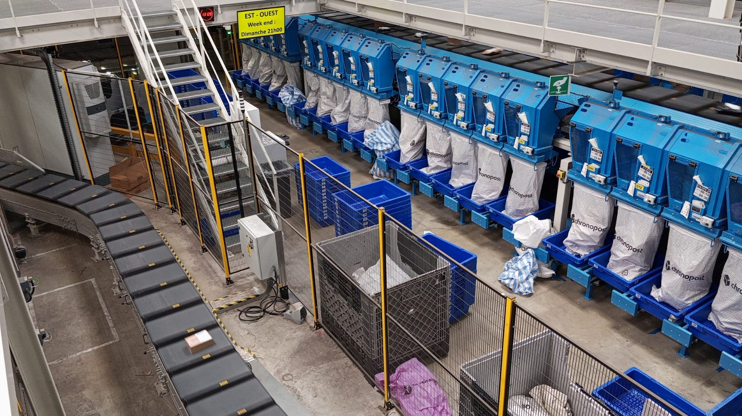

Historique des versions
Version | Date | Rédacteur | Valideur(s) | Modification(s)
V0 | 17/04/2025 | Hicham LAKRAD | Jean Marc ESDRAS | Rédaction complet

Périodicité
Type préventif | Mesure | MO | Durée | Référentiel | Rapport
Périodique | Trimestriel | 1 | 00h45
Systématique | X | X | X | X | X
Conditionnel | X | X | X | X | X

Equipement |  |  | Production
Arrêt : oui | Dégradé : non |  | Arrêt : oui | Dégradé : non

Moyens d’exécution et pièces de rechange
Outillage / Accessoires | Pièces de rechange
Chiffon doux  PIR  Outillage standard  PC + Carrier Monitor Device | Capteur de bruit (Micro)  Capteur de température (Sonde)

Documents liés
Titre du document | Référence

Recommandations particulières/Informations

Règles de sécurité
Le PORT des EPI adaptés est OBLIGATOIRE

 |  |  | 
Vetements de travail | Chaussures de sécurité | Gants anti coupure | Casquette coquée

BALISER la zone de travail, CONSIGNER l'équipement ou la machine ou l'armoire électrique dans les règles de l’art.

Risques liés à l’intervention

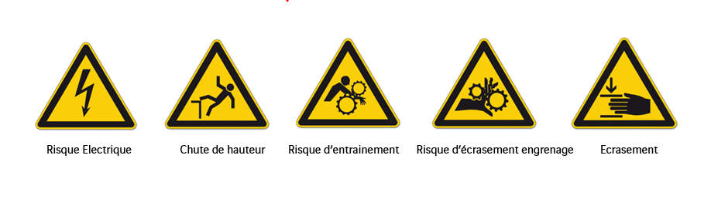

Liste des actions

Étape 1 : Accès zone maintenance
- Ouvrir la porte de maintenance et la verrouiller à l’aide d’un cadenas.

Étape 2 : Surveiller l’état du chariot
- Accéder à l'interface Beckhoff Automation via Connexion Bureau à Distance

- Accéder au module Carrier Monitor Device

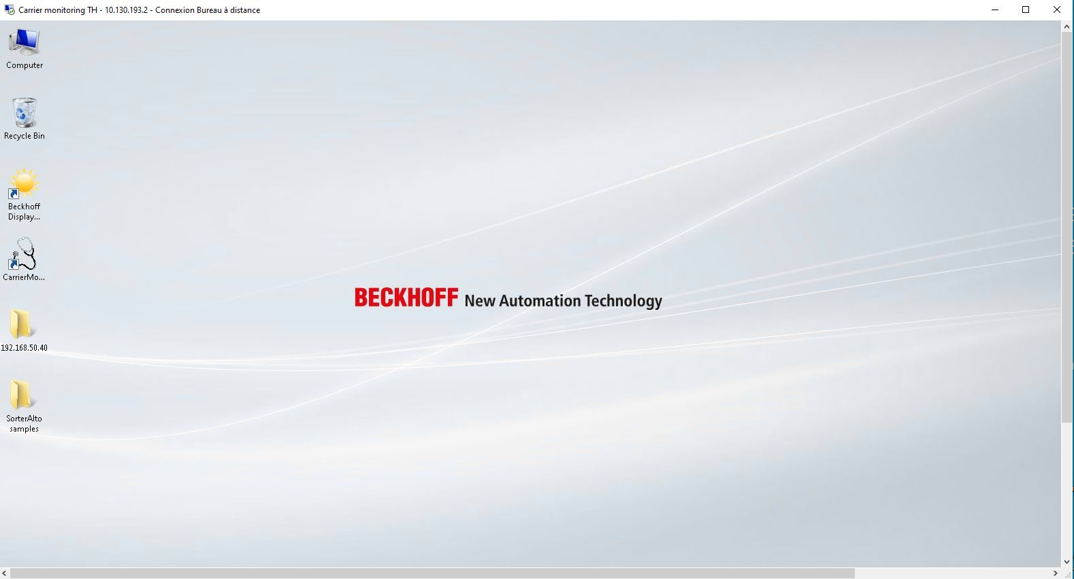
Double clique pour accéder au Carrier monitor Device

3. Analyser l’état des alarmes
- Consulter le tableau des alarmes et diagnostics.

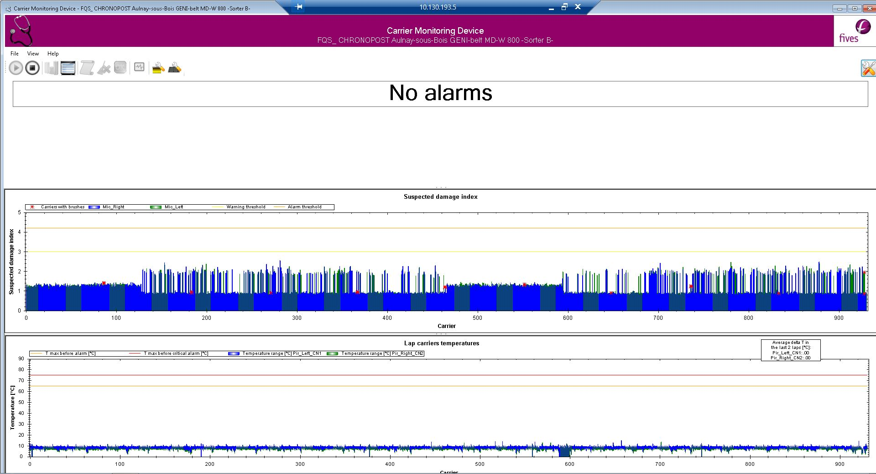
4. Intervenir sur un chariot si nécessaire
- Remettre en service le chariot après résolution du problème.

Étape 3 : Contrôle l’état du capteur

- Vérifier l’état général du micro et de la sonde de température.
- Vérifier le serrage de la connectique.
- Vérifier le bon fonctionnement des capteurs bruit et température.
- Nettoyer la station avec une soufflette à air comprimé.

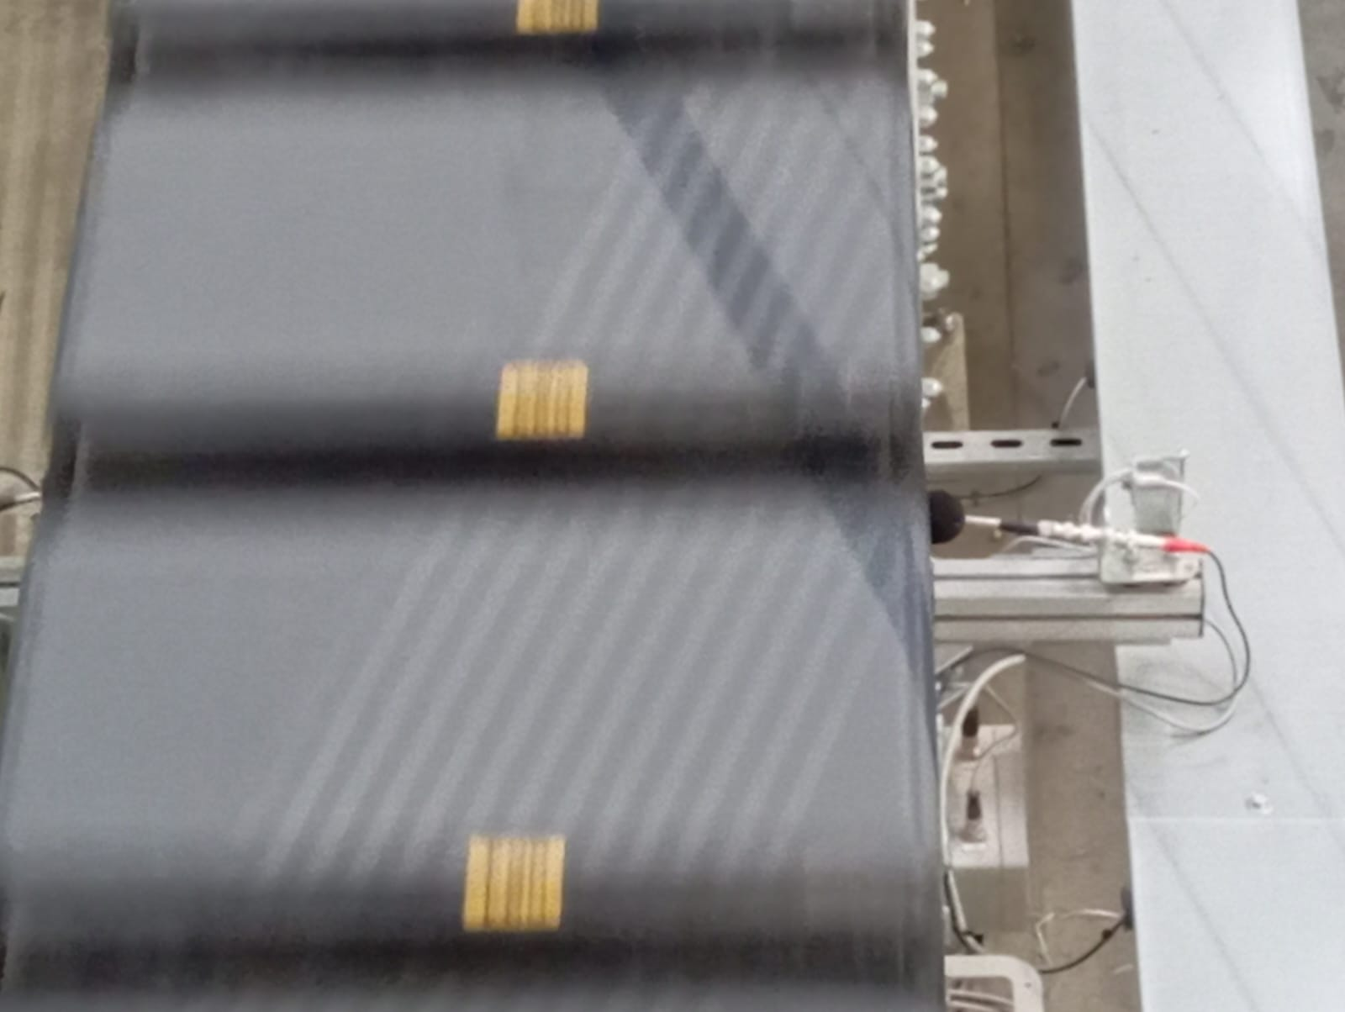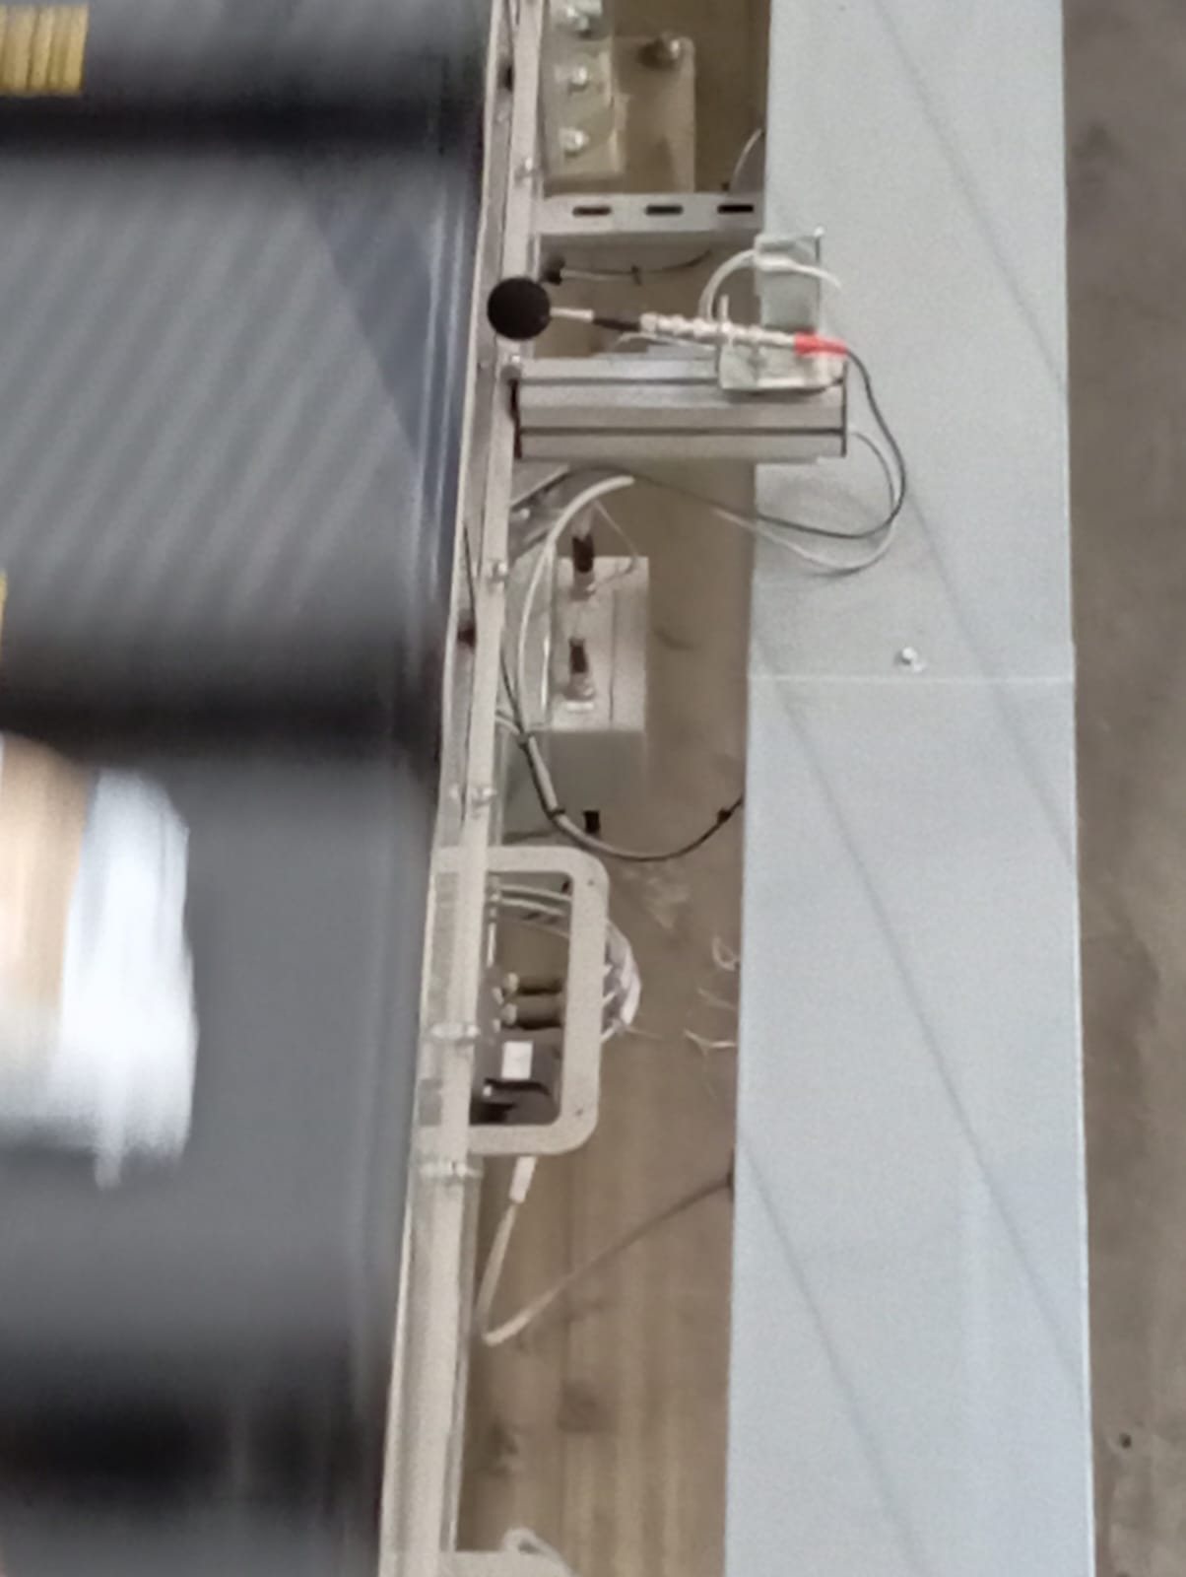

Étape 2 : Contrôles de fin

- Remettre le trieur Small sous tension et vérifier l'absence de défauts.
- Saisir l'intervention et GMAO et planifier une action corrective pour les défauts non corrigés.

